中四动态
2022/2/23
01 来园情况
幼儿总人数：35人。今日入园：22人。请假：13人，13人在家休息。（教师持续观察休息在家幼儿的身体状况。）
02 区域游戏
由于今天缺勤人数较多，所以区域游戏的人数相对教少，还有部分小朋友来晚了正在吃点心呢！
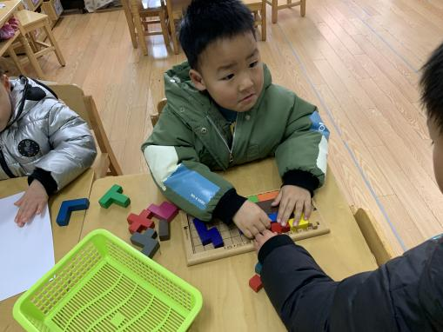 | 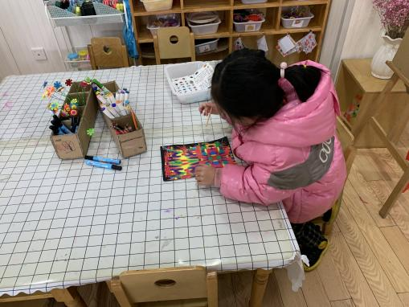 | 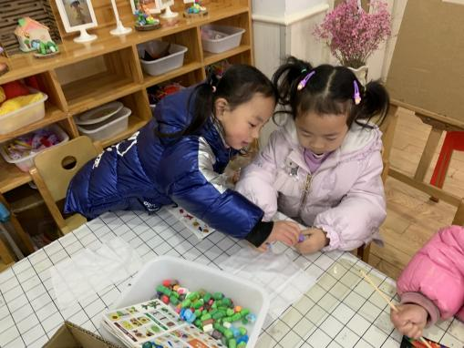
高红杰对俄罗斯方块发起第二次挑战！ | 桐桐正用小棒卖力地刮着刮画纸呢！ | 李雨晴和陈佳颖合作制作玉米粒作品。
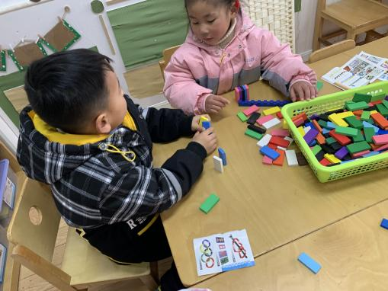 | 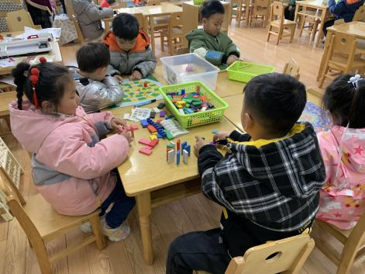 | 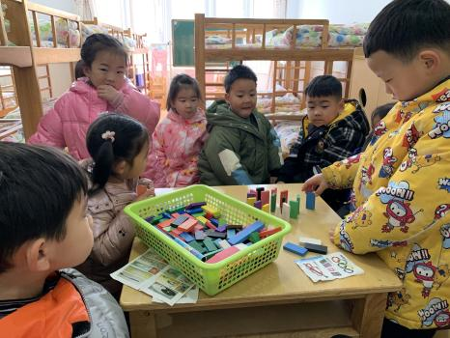
多米诺骨牌玩法很多，安安和胡芯悦两人正讨论玩法。 | 益智区是小朋友的最爱，人数逐渐增多。 | 我们在分享交流，孩子们畅所欲言，快来听听我们的想法吧！
03 午饭
今天是周三吃扬州炒饭和排骨汤，是孩子们最爱吃的午饭之一。快来看看孩子们吃饭的瞬间吧！
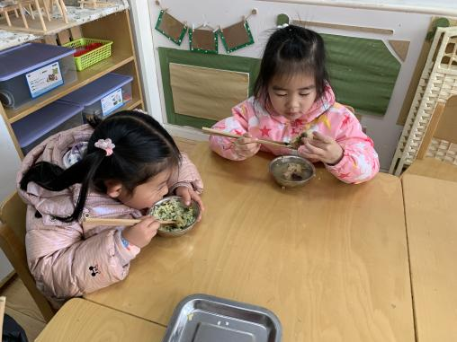 | 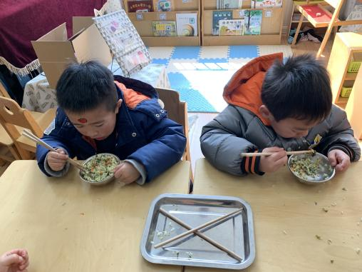 | 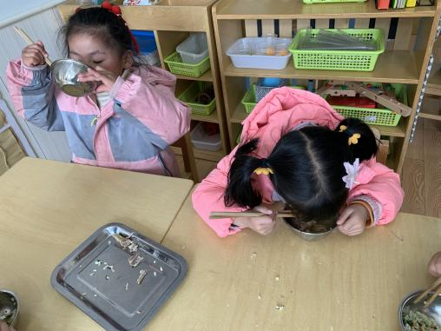
杨子墨：“炒饭真香呀！”潘俊豪和孙翊宸两人一手扶碗，一手拿筷，快速往嘴巴里挖正咀嚼着。
周唯说：“这汤真好喝，我可以喝两碗。”
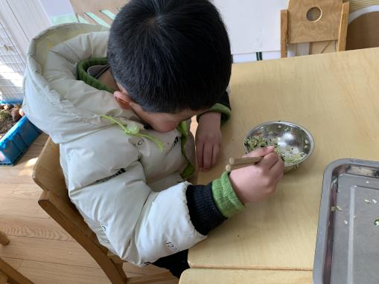 | 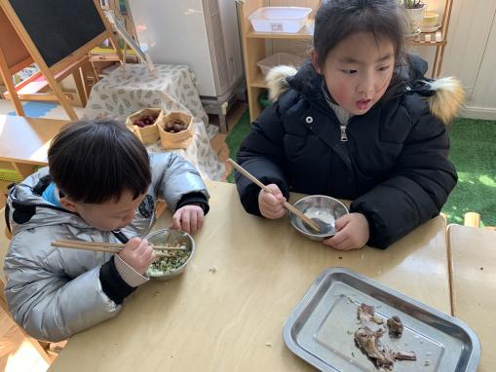 | 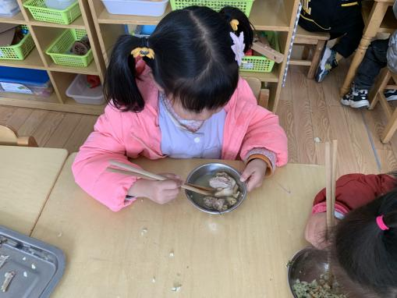
张晨硕看见米粒掉在桌子上了，用小手拾起来放置餐盘中。
蒋梓萱正在喝排骨汤，陈思瑞的炒饭也快吃完了！
王汐文开学以来吃饭进步很大哦！

04 温馨提示
1.混龄户外开始了，孩子们自主寻找喜爱的户外项目。运动前提醒幼儿注意安全、多喝水、擦汗等。
2.近期生病孩子较多，也是传染病高发季，一定要做好消毒工作，并加强孩子生活习惯的培养。

